Гостями служби зайнятості була учнівська молодь району
16 червня 2021 року гостинно відкрила свої двері Надвірнянська районна філія Івано-Франківського обласного центру зайнятості для учнів, які навчаються в Надвірнянському міжшкільному навчально-виробничому комбінаті та здобувають професії «Секретар керівника» та «Агент з організації туризму».
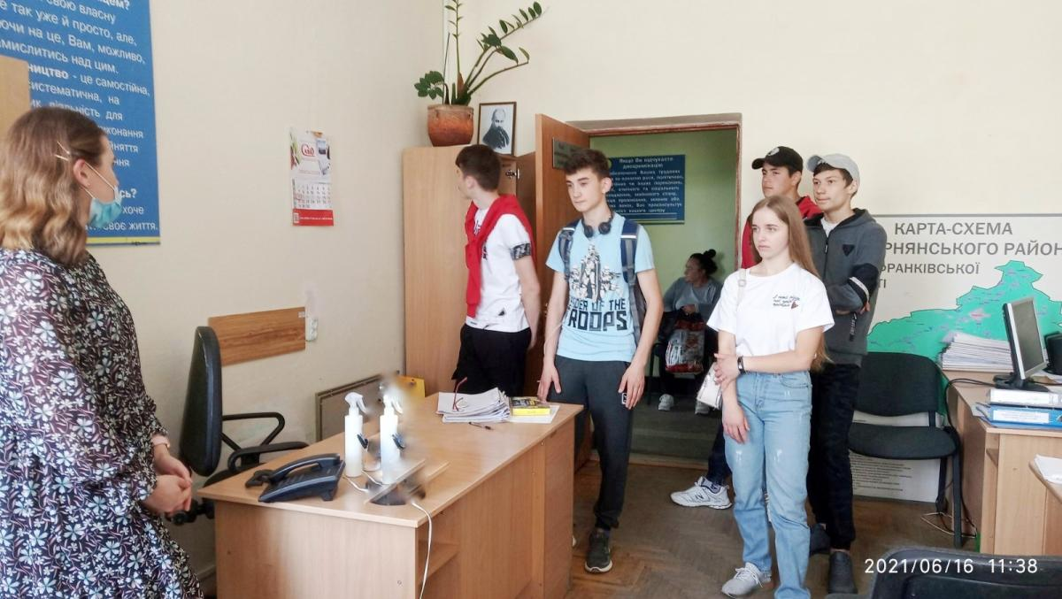
Зустріла гостей та розпочала захід заступник директора-начальник відділу активної підтримки безробітних Наталія Андрійович, яка поінформувала учнів про послуги служби зайнятості для школярів, чим вона допомагає учнівській молоді і чому, насправді, так важливо зробити правильний вибір професії. Вона ознайомила школярів з платформою для онлайн профорієнтаційного консультування «Моя професія: консультаційна мережа».
Фахівець з профорієнтації Ірина Кисляк провела екскурсію для школярів, під час якої вони ознайомились з роботою служби зайнятості, побували у відділах районної філії та з цікавістю спостерігали за роботою працівників. Школярі мали змогу переглянути папки з описом професій, які містять корисну інформацію, та пройти тестування з метою виявлення схильностей до сфер професійної діяльності.
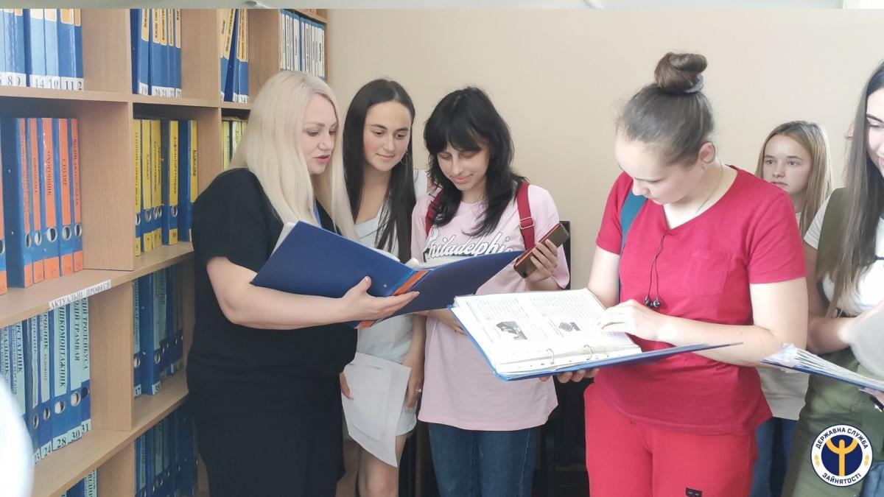
Надалі заступником начальника відділу активної підтримки безробітних Зоряною Станіщук був проведений профорієнтаційний урок під назвою «Моя професія – моє майбутнє». Урок проходив з використанням пізнавальних профорієнтаційних матеріалів. Акцент було поставлено на формулу вибору професії «хочу-можу-треба», а також на те, що всі професії діляться на п’ять типів.
«Вже стало доброю традицією те, що учні шкіл району знайомляться з службою зайнятості, мають можливість побачити її зсередини та скористатись цікавою та корисною інформацією. Ми все робимо для того, щоб юнаки та дівчата дізнались якомога більше про світ професій та зробили правильний вибір в житті» - зазначила З.Станіщук
Вчитель інформатики, майстер виробничого навчання Молодківського ліцею, філіалу МНВК Тетяна Нікольська та викладач Надвірнянського МНВК Тетяна Гнатюк подякували працівникам служби зайнятості за проведений захід, плідну багаторічну співпрацю та висловили бажання брати участь у заходах, спрямованих на професійну орієнтацію школярів.
